ЛИЧНЫЕ ДАННЫЕ

|  |  |
| --- | --- |
| **Имя:** | Эдуард Галковский |
| **Дата рождения:** | 27/01/1992 |
| **Местонахождение:** | Беларусь, Минск |
| **Телефон:** | +375 (29) 158-89-25 |
| **E-mail:** | galkovskidigital@gmail.com |
| **LinkedIn:** | **https://www.linkedin.com/in/egalkovski/** |

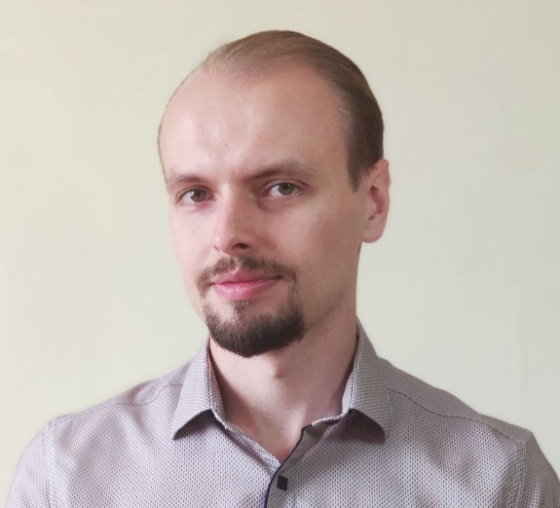

ЦЕЛЬ

|  |  |
| --- | --- |
| **Желаемая должность:** | Менеджер по продукту |

РЕЗЮМЕ КВАЛИФИКАЦИИ

|  |
| --- |
| Занимаюсь анализам данных **с конца 2014**.  Мой текущий стек технологий: **Amplitude, SAP, Google Таблицы, Ads manager (FB, VK, OK)** |

СООТВЕТСТВУЮЩИЙ ОПЫТ

* Исследования рынка и конкурентов
* Работа с данными на основе статистической значимости
* Создание модели продукта
* Создание дизайна эксперимента
* User research
* Поиск ценности продукта
* Продажи B2C

ЯЗЫКИ

* English – Intermediate
* Русский – Носитель языка
* Беларускi – Носьбiт мовы

ОБРАЗОВАНИЕ

* 2010 – 2014 /Белорусский Государственный Экономический Университет, факультет Экономика и Управление на предприятиях промышленности / Минск, Беларусь
* 2014 – 2016 / БГЭУ Институт магистерской подготовки / специальность Экономика / профиль Экономика инноваций и развитие бизнеса / Минск, Беларусь

НЕСКОЛЬКО ФАКТОВ ОБО МНЕ

|  |
| --- |
| Предпочитаю соревновательные игры, такие как баскетбол.  В свободное время читаю литературу на белорусском языке.  Интересуюсь литературой, статьями, блогами посвященные тематикам: управление продуктом, психологии и философии.  Отсутствуют вредные привычки.  Нахожу оптимальный путь в сложных ситуациях.  Есть опыт организации персонала (3-50 человек). |

КУРСЫ И СЕРТИФИКАТЫ

|  |  |  |  |  |  |  |  |  |  |  |  |  |  |  |  |  |  |  |  |  |
| --- | --- | --- | --- | --- | --- | --- | --- | --- | --- | --- | --- | --- | --- | --- | --- | --- | --- | --- | --- | --- |
| |  |  | | --- | --- | | **Название курса:** | Certificate of the successful completion of online-course “Data-driven product management by Go Practice! Simulator” | | **Кем выдан:** | GO PRACTICE | | **Годы обучения:** | 07/2021 – 08/2021 | | **ID Сертификата:** | tzwnzhvx | | **URL Сертификата:** | https://simulator.gopractice.ru/certificate/tzwnzhvx |  |  |  | | --- | --- | | **Название курса:** | EF Standard English Test | | **Кем выдан:** | EF SET | | **Годы обучения:** | 08/2021 | | **ID Сертификата:** | EUSMNt | | **URL Сертификата:** | https://www.efset.org/cert/EUSMNt | |

ПРОФЕССИОНАЛЬНЫЙ ОПЫТ

|  |  |
| --- | --- |
| **“ФРИЛАНС”** | |
| **Количество проектов:** | >10 |
| **Нахождение компании:** | - |
| **Срок:** | 11/2020 – настоящее время |
| **Описание:** | - |
| **Должность:** | Media buyer |
| **Обязанности:** | * Инвентаризация рекламного кабинета * Работа с клиентом * Разработка пользовательского пути * Разработка и исполнение медиа-плана * Управление рекламными компаниями * Исследования рынка и конкурентов * Подготовка отчётов |
| **Инструменты:** | **Платформы:** Facebook, VK, Mytarget  **Инструменты:** Google Таблицы, Excel, Ads manager, Miro, Ads library, Target Hunter |

|  |  |
| --- | --- |
| **ЗАО “Юнифуд”** | |
| **Компания:** | ЗАО Юнифуд (Группа компаний «Алми») |
| **Нахождение компании:** | Беларусь, Минск |
| **Срок:** | 12/2017 – 11/2020 |
| **Описание:** | Розничная сеть магазинов ориентированная на широкие потребности современного покупателя |
| **Должность:** | Ревизор |
| **Обязанности:** | * Организация и проведение инвентаризаций на торговых объектах * Анализ результатов инвентаризации * Подготовка документов для бухгалтерской отчётности |
| **Инструменты:** | **Инструменты:** SAP, Excel, Libre Office |

|  |  |
| --- | --- |
| **ЧТУП “Гимлиф”** | |
| **Компания:** | ЧТУП Гимлиф |
| **Нахождение компании:** | Беларусь, Осиповичи |
| **Срок:** | 07/2015 – 12/2017 |
| **Описание:** | Торговая сеть магазинов ориентированная на продажу аксессуаров к мобильным телефонам |
| **Должность:** | Экономист |
| **Обязанности:** | * Работа с клиентами * Работа с поставщиками * Подготовка документов для бухгалтерской отчётности |
| **Инструменты:** | **Инструменты:** Excel, Word |